ПРОЕКТ «ЛЯГУШКА»
МДОУ Детский сад №1
Воспитатель:Виноградова Н.И.

Среда обитания
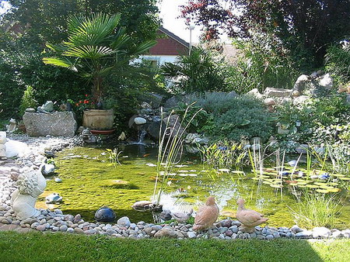
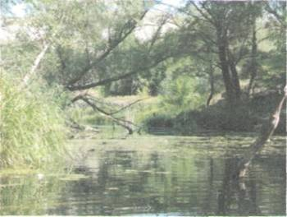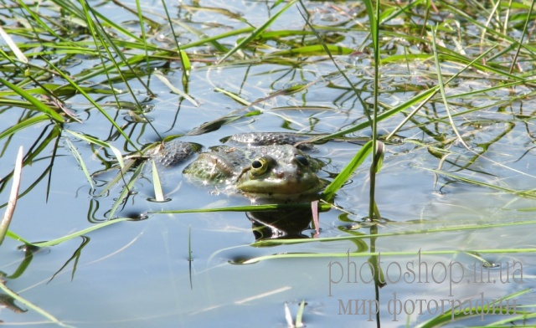
Чем питается лягушка ?
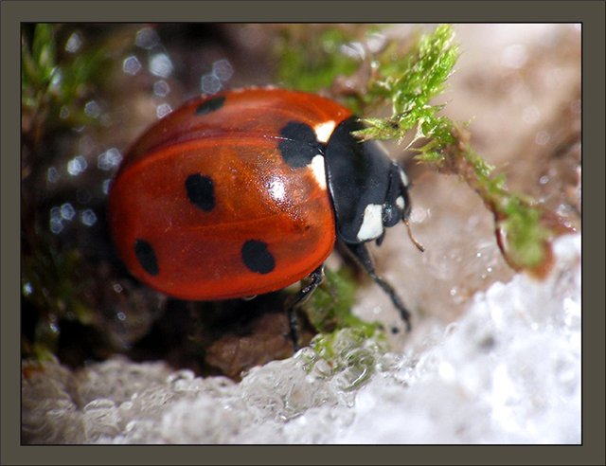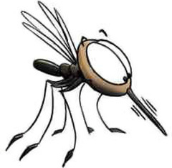
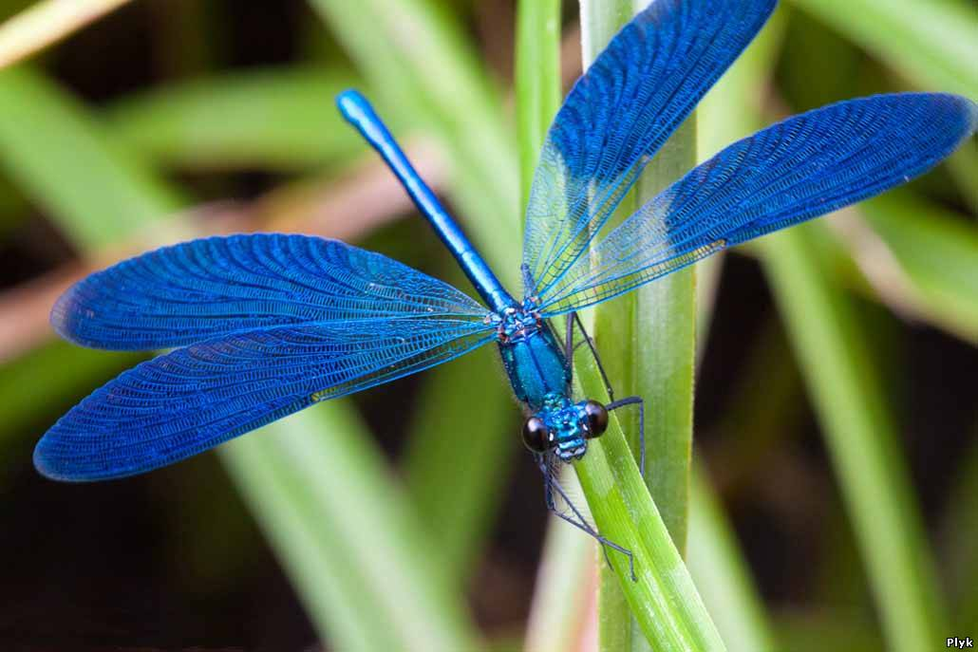
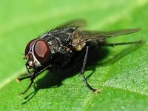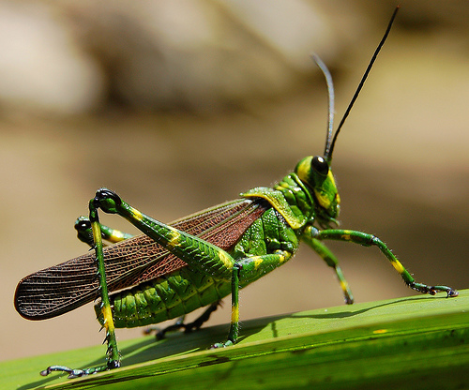
Чего боится лягушка?
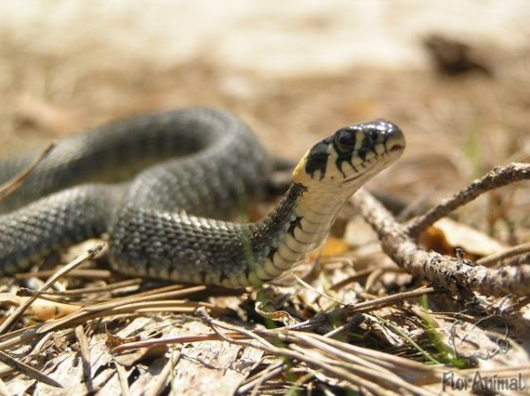
Уж обыкновенный - змея не ядовитая и совершенно безобидная. Хорошо плавает. Питается в основном лягушками.
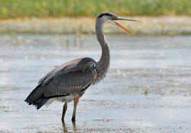
Серая цапля питается исключительно животной пищей. Основу её рациона составляет рыба, но цапля поедает также лягушек,
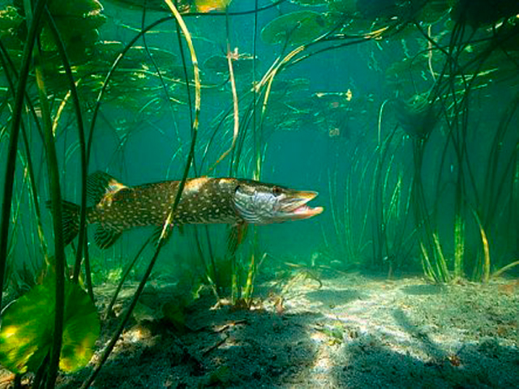
Хищная рыба пресных вод. Может вырастать до полутора метров!
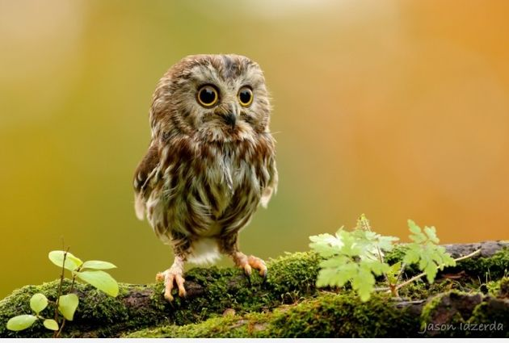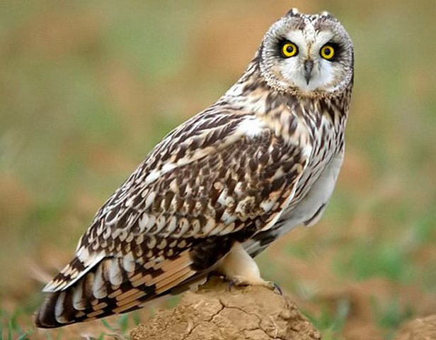
Сова — ночная хищная птица. Они питаются земляными червями,лягушками.
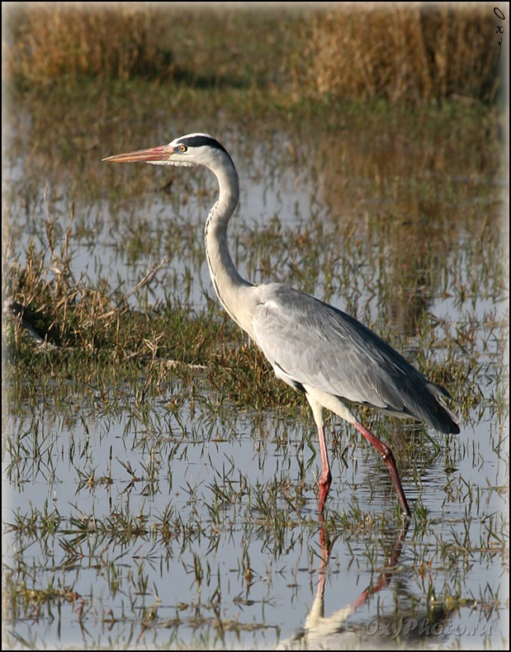

Как размножается лягушка?
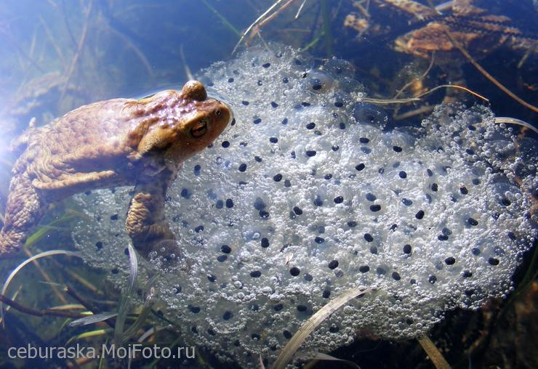
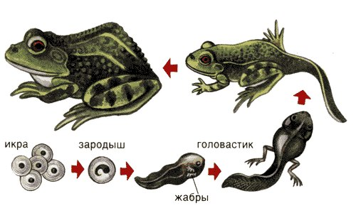
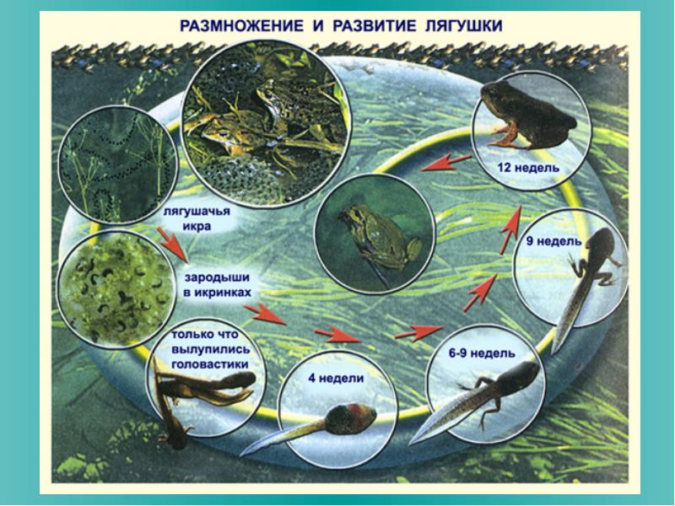

Виды лягушек средней полосы россии
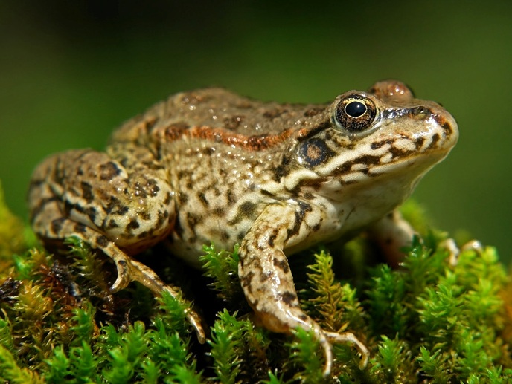
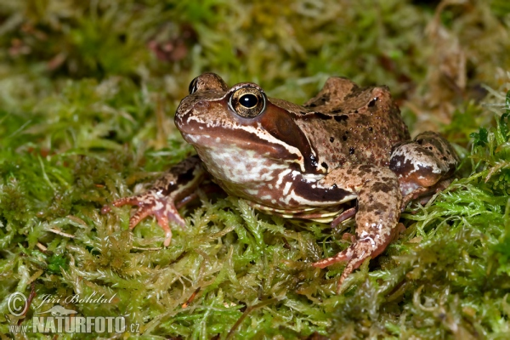
Лягушка травяная бывает длинной до 10 см. Все лето живет на суше среди травы (отсюда и название).

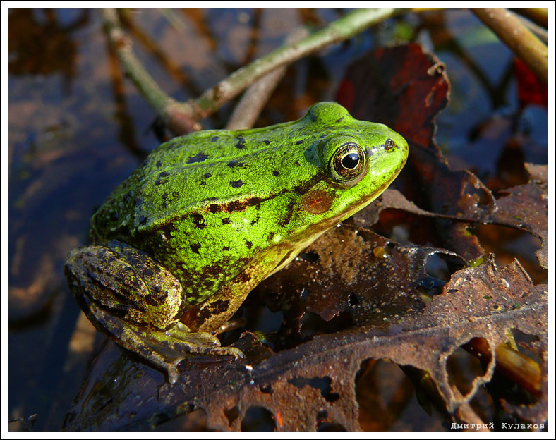
Лягушка прудовая все лето проводит в воде.

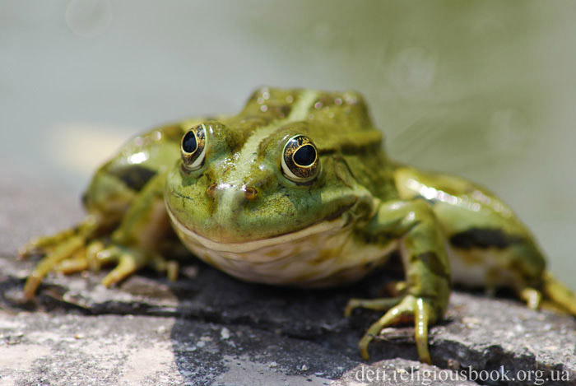
Озерная лягушка — самый крупный, наиболее массовый и широко распространенный вид этой группы.

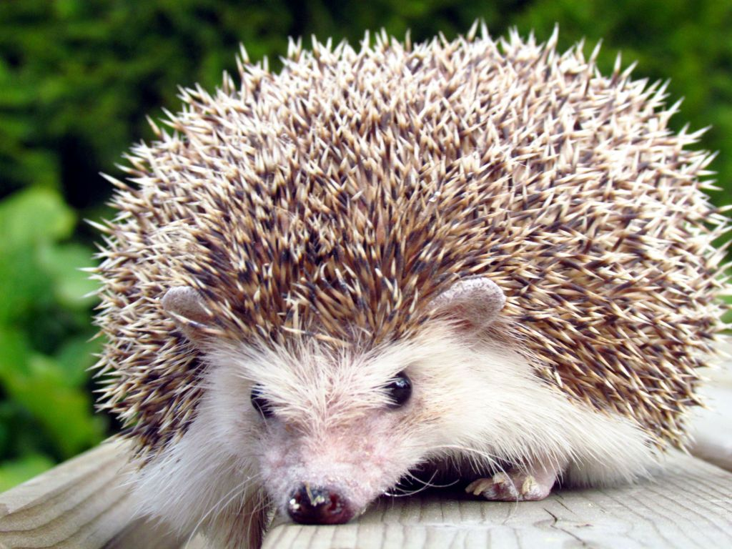
Еж живет в лесах, садах, зарослях кустарников. Днем мало подвижен, ночью занимается поискам корма (в том числе и лягушек)

